Cuando se invite a ciudadanos extranjeros para liderar, coordinar, orientar o participar en eventos o actividades académicas, culturales, investigativas, deportivas, visitas académicas, entre otras, en la Universidad del Cauca, se reportará la siguiente información a Movilidad Académica, con el fin de hacer el registro en los Sistemas SIRE de Migración Colombia y SNIES y en las bases de datos institucionales. Tenga en cuenta el texto en letra pequeña como guía:

1.Datos personales del ciudadano extranjero invitado
Nombres y apellidos completos del ciudadano extranjero invitado:
Tipo de documento de identidad:  Señale:  Documento de identidad del país de origen  Pasaporte | Visa  Cédula de extranjería  Tarjeta andina
Número del documento de identificación:
Escriba el número del Pasaporte, visa, cédula de extranjería, documento de identidad del país de origen
Nacionalidad: *
Ciudad y país de donde proviene el ciudadano extranjero invitado: **
Correo electrónico:
No.Teléfono fijo en Colombia:

Si el ciudadano extranjero no tiene teléfono fijo en Colombia, escriba el número del teléfono fijo del organizador o responsable del evento o actividad que orientará
No.Teléfono celular en Colombia:

Si el extranjero no tiene teléfono celular en Colombia, escriba el número del teléfono celular del organizador o responsable del evento o actividad que orientará
Dirección en la cual reside o se hospeda el ciudadano extranjero invitado:

Se debe escribir con detalle la dirección del hotel o residencia en la cual estará alojado el visitante mientras esté haciendo presencia en la Universidad del Cauca.
Institución o entidad de la cual proviene el experto invitado:
2.Información de la Movilidad.
Tipo de Movilidad: Señale un tipo de movilidad  Asistencia a eventos  Misión  Curso corto  Estancia de investigación | Profesor de programa de pregrado  Profesor de programa de Especialización  Profesor de Programa de Maestría  Profesor de Programa de Doctorado  Profesor de Programa de Post doctorado
Nombre del programa académico, grupo de investigación o dependencia académica o administrativa organizadora y responsable de la actividad o evento:

Escriba además, el nombre de la Facultad o dependencia académica o administrativa a la cual pertenece el programa académico o grupo de investigación

Nombre de la actividad o del evento en el cual participa el ciudadano extranjero invitado:

Escriba el nombre de la conferencia, panel, seminario, taller, mesa de trabajo u otro evento académico, investigativo, cultural, artístico o deportivo que lidera, coordina o participa el ciudadano extranjero invitado
Fechas de inicio y de terminación de actividades en la Universidad del Cauca:

No es la fecha de ingreso del ciudadano extranjero al país. Es la fecha cuando va a hacer presencia en la Universidad del Cauca y de la fecha de finalización de sus actividades en la institución.
Fuente de financiación:

Si la Universidad del Cauca u otra institución están incurriendo en algún costo financiero, escriba el nombre de la institución o universidad.

Puede ser nacional o internacional:
Fuente de Financiación nacional; (Recursos IES, Recursos Públicos nacionales COLCIENCIAS, Recursos de Ministerios –indicar nombre, Recursos otras entidades, Recursos Personales)
Fuente de Financiación internacional: (Sector empresarial, sector de administración pública, Centros de Investigación y Desarrollo Tecnológico, Hospitales y Clínicas, Instituciones privadas sin ánimo de lucro, IES, Organismo multilateral, otra).
Indicar el monto de la financiación en pesos colombianos:

Escriba el valor total de la financiación
Indicar si existe convenio con la institución o universidad de origen:

En caso afirmativo, Escriba SI
En caso de no existir convenio , escriba NO

Puede verificar si existe convenio en el siguiente enlace:
http://www.unicauca.edu.co/orii/es/convenios
Número del convenio:

Si encontró que existe convenio con la institución de procedencia del ciudadano extranjero, ingrese el número del convenio.

En el siguiente enlace encuentre el convenio específico en documento PDF; el número está en la parte inferior de la primera hoja: http://www.unicauca.edu.co/orii/es/convenios

Si no hay convenio específico, escriba el número del convenio marco.

Si existe convenio vigente pero no contiene el número, comuníquese con la ORII – relacionesinter@unicauca.edu.co. Tels. 8209900 ext.1163, 1165.
Si el ciudadano extranjero invitado recibirá remuneración de la Universidad del Cauca por la actividad que orientará, indique el valor en pesos colombianos y el rubro presupuestal:
Cuando el experto internacional esté en la Universidad del Cauca, obtenga una copia ampliada y nítida, de la primera hoja del pasaporte y/o de la visa, según el caso, que contiene los datos personales del invitado como se ve en el ejemplo y anéxela a este formato.  No mueva la figura del ejemplo. | 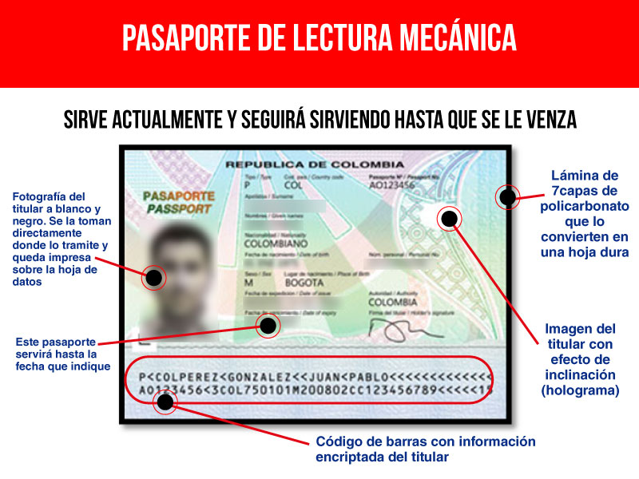
Asimismo, obtenga una copia ampliada y nítida, de la hoja que contiene el sello de Migración Colombia con la fecha de entrada al país y el Permiso de Ingreso y Permanencia - PIP o VISA otorgados como se ve en el ejemplo, anéxela y preséntelas impresas junto con este formato diligenciado en computador, en la oficina de Movilidad Académica. Calle 5 No. 4-70, primer piso.  No mueva la figura del ejemplo | 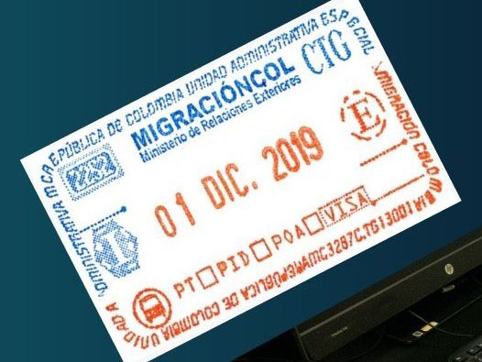
Explicación

¿Qué tipo de Permiso de Ingreso y Permanencia (PIP) o Visa debe tener el invitado extranjero? Tenga en cuenta lo siguiente:

“Los Permisos de Ingreso y Permanencia (PIP) se aplican a todo ciudadano extranjero que ingrese al territorio nacional para adelantar actividades de corta estancia, no remuneradas, y cuya nacionalidad no requiera visado para su ingreso”.

- Ciudadanos extranjeros de países que hacen parte de la Unión Europea, que lleguen a orientar o a participar en actividades académicas, investigativas, deportivas o culturales: PT o PID, siempre y cuando no vayan a recibir remuneración por la actividad que orientarán.

- Ciudadanos extranjeros de países diferentes a los anteriores, que lleguen a orientar o a participar en actividades académicas, investigativas, deportivas o culturales: PID.

- Nacionalidades con restricción para entrar al país: Si la persona viene de un país que requiere VISA para entrar a Colombia, reciban o no remuneración de la institución (por ejemplo, Cuba, consulte normativa en www.cancilleria.gov.co. También puede consultar previamente a través del correo electrónico: movilidadacademica@unicauca.edu.co), asegúrese de que el experto obtenga la VISA en su país de origen.

- Ciudadanos extranjeros de países del MERCOSUR: Cédula del país de origen y tarjeta andina con PID o pasaporte y sello de Migración Colombia con Permiso de Ingreso y Permanencia: PID.

- Si el invitado extranjero de cualquier nacionalidad va a recibir remuneración, obligatoriamente debe ingresar con Visa tipo V y debe obtenerla en su país de origen. Para el trámite de visa, el organizador, gestor o responsable del evento, previamente enviará al correo relacionesinter@unicauca.edu.co, un proyecto de oficio dirigido a las Autoridades Migratorias, justificando la actividad remunerada, fechas de inicio y de terminación, nombre del evento y el formato Resumen de Contrato completamente diligenciado y visado en cada hoja por el universitario responsable.

La Oficina de Relaciones Interinstitucionales e Internacionales se encargará de hacer firmar dichos documentos por parte del señor Rector y posteriormente los remitirá al organizador o responsable del evento o actividad universitaria, quien se encargará del envío al ciudadano extranjero.

- Si al invitado extranjero le fue autorizada la visa con una vigencia superior a 3 meses, debe cumplir con los trámites de registro y obtención de la cédula de extranjería. En este caso se debe anexar a este formato, copia ampliada y nítida de la cédula de extranjería, de la primera hoja de la visa que contiene los datos personales y de la hoja que contiene el sello de Migración Colombia con la fecha de ingreso al país.

- Sin el permiso de ingreso y permanencia o la visa requeridos, el ciudadano extranjero no está autorizado para realizar ninguna actividad en la Universidad del Cauca.

- Para la obtención del Permiso de Ingreso y Permanencia requerido, el responsable, organizador o gestor de la actividad, enviará de su parte e indicará al invitado extranjero que debe presentar la carta de invitación a las Autoridades Migratorias en el puesto de control migratorio al momento de ingresar al país.

- El universitario organizador o responsable del evento o actividad universitaria, informará al ciudadano extranjero que debe verificar que en el sello esté señalado el Permiso de Ingreso y Permanencia requerido por la institución, o la Visa y la fecha de ingreso al país.
Nota:
1. Esta información se requiere para el registro de los ciudadanos extranjeros en el sistema SIRE de Migración Colombia y para el registro en las bases de datos institucionales y en el Sistema SNIES.
2. Se informa a la comunidad universitaria, que el formato publicado en LVMEN permanecerá actualizado de acuerdo con las modificaciones de la norma migratoria.
3. Encuentre en los siguientes enlaces, el formato Resumen de contrato del Ministerio de Relaciones Exteriores (https://drive.google.com/file/d/1VvkhIhan1ilDwsyy95Oys0yGrMD-BEo5/view?usp=sharing ) y el modelo de carta de invitación o de presentación https://drive.google.com/file/d/1OfS0ux7WTT91Z-pcgO_h2BR5WvcXrj79/view?usp=sharing
4. Recuerde estimado universitario que cuando se invite a ciudadanos extranjeros, la información debe ser reportada a la Secretaría General de Facultad con el fin de consolidar la movilidad de la unidad académica y enviarla cada quince (15) días al correo: movilidadacademica@unicauca.edu.co, en la plantilla publicada en LVMEN.

*Nacionalidad: según el país de nacimiento
**ciudad y país de donde proviene el ciudadano extranjero: ciudad y país en donde está ubicada la universidad o institución de procedencia si está vinculado (a) a ella; en caso contrario, la ciudad y país en donde reside el ciudadano extranjero.
Favor diligenciar todos los campos, en computador y anexar las copias ampliadas, nítidas y completas.

